Предполагается, что уже выполнено следующее:
- Установлено Qt SDK и Qt Creator
- Загружены исходные файлы QReal
- Собраны исходные файлы QReal

Первый шаг
Запускаем QReal. При запуске появляется диалоговое окно «Выберите новую диаграмму»:
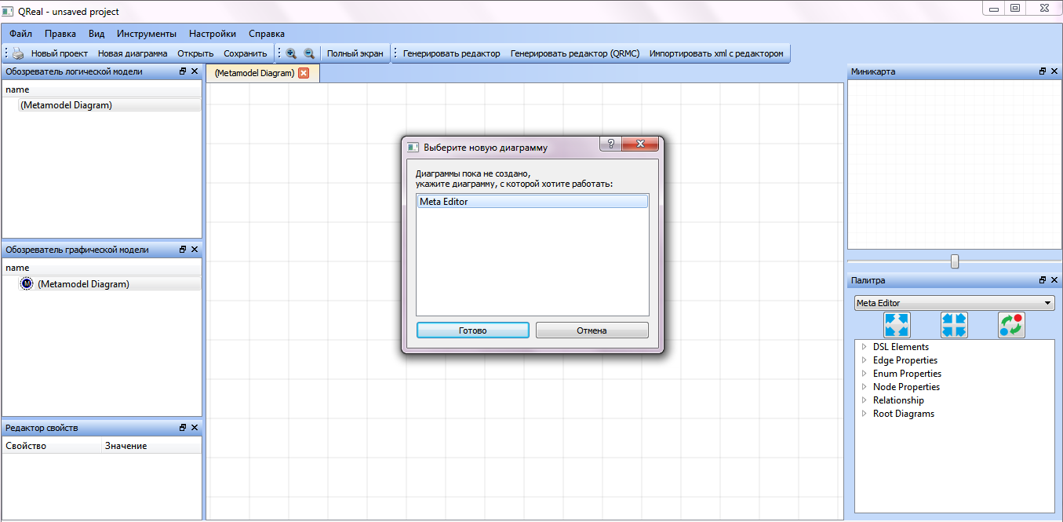
Рисунок 1.
В этом диалоговом окне предлагается выбрать редактор визуального языка, с помощью которого мы будем создавать диаграммы. Для разработки нового визуального языка необходимо выбрать из списка предложенных редакторов «Meta Editor». Нажимаем «Готово».
Замечание. Если вы работаете со средой QReal впервые, в списке редакторов будет только необходимый в данном случае Meta Editor, как показано на рисунке 1.
Далее появляется основное рабочее пространство системы:
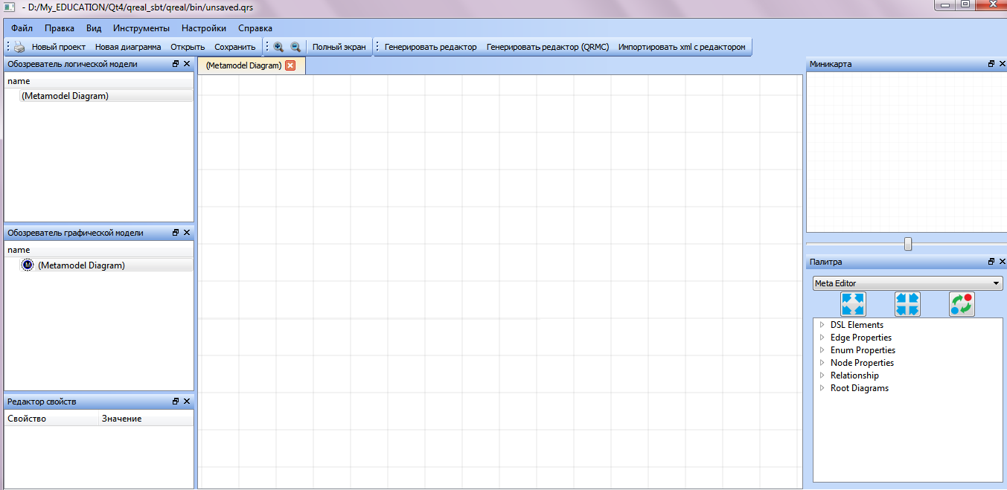
Рисунок 2.
Слева располагаются «Обозреватель логической модели», «Обозреватель графической модели» и «Редактор свойств». В обозревателе логической модели расположен корневой элемент для создания метамодели языка с именем по умолчанию «(Metamodel Diagram)». В обозревателе графической модели расположен графический образ логического элемента. Именно графические элементы отображаются на диаграмме, расположенной в центре рабочего пространства системы, которое называется сценой. При клике на этот элемент в обозревателе логической модели его свойства отображаются в «Редакторе свойств» в нижнем левом углу:
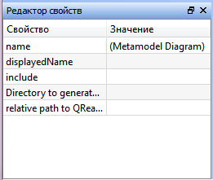
Рисунок 3.
Здесь имеется возможность заполнять и изменять все необходимые свойства элементов. Изменять имя элемента можно также после двойного клика по нему в любом обозревателе модели (имена изменяются синхронно в логической и графической модели).
Справа расположены «Миникарта» и «Палитра». Миникарта является уменьшенной версией сцены.
Палитра содержит перечень элементов выбранного редактора. В верхней части находится выпадающий список доступных редакторов визуальных языков:
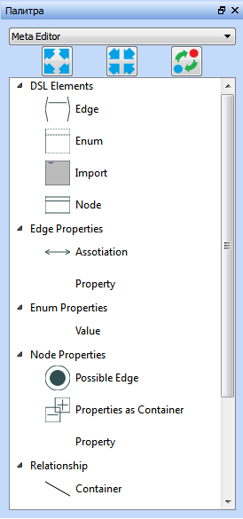
Рисунок 4.

Второй шаг
Создаем простейший визуальный язык, состоящий из одного элемента и одной связи.
В палитре находим элемент «Meta Editor Diagram» и перетаскиваем его на сцену. Этот элемент появляется в графической и логической модели. Поскольку графическая модель привязана к сцене, то в ней автоматически выстраивается соответствующая древовидная иерархия. В логической модели иерархию элементов необходимо выстраивать вручную. Это связано с тем, что у одного логического элемента может быть несколько графических представлений, поэтому структура логической модели может принципиально отличаться от структуры графической. Но для генерации нового редактора иерархия в логической модели должна полностью соответствовать графической. Поэтому мы вручную переносим элемент “(Meta Editor Diagram)” в «(Metamodel Diagram)»:
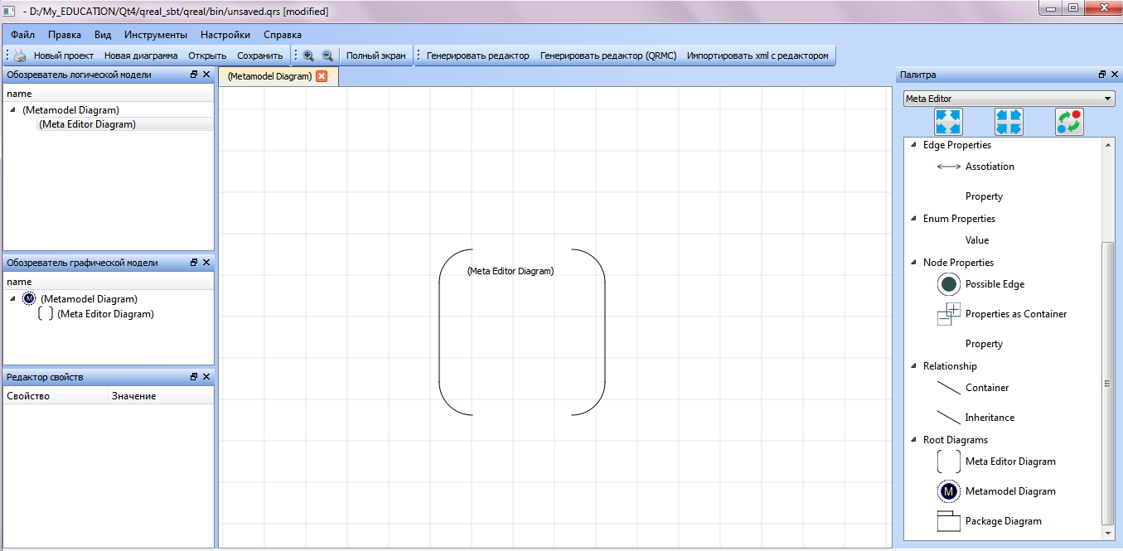
Рисунок 5.
Добавляем элемент, соответствующий диаграмме будущего языка. Для этого находим в палитре элемент «Node» и перетаскиваем его внутрь элемента «(Meta Editor Diagram)». Не забываем о синхронизации логической модели: перетаскиваем элемент «(Node)» в элемент «(Meta Editor Diagram)» в обозревателе логической модели.
Таким же образом добавляем элемент, соответствующий элементу диаграммы создаваемого языка.
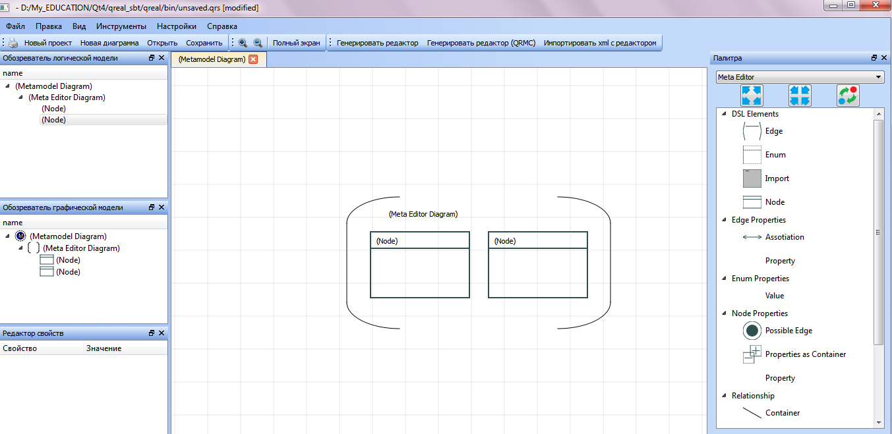
Рисунок 6.
Создаем элемент, соответствующий связи нового языка. Для этого в палитре находим элемент «Edge» и перетаскиваем его внутрь элемента «(Meta Editor Diagram)». Снова не забываем про синхронизацию.
Замечание. Советуем периодически сохранять текущую метамодель языка с помощью кнопки «Сохранить» на панели инструментов. При первом сохранении появится стандартное диалоговое окно сохранения файлов.
Теперь у нас созданы основы для всех элементов будущего языка.

Третий шаг
Заполняем свойства элементов языка.
Начнем с элементов типа «Node», соответствующих диаграмме и элементу диаграммы. Для корректной генерации необходимыми для заполнения являются свойства «name» и «displayedName». Для нашего языка зададим одному из элементов имя «SimpleDiagram» и displayedName «Простая диаграмма», второму элементу имя «SimpleNode» и displayedName «Простой элемент».
Замечание. Поле «name» может содержать только латинские буквы и цифры, начинаться должно обязательно с буквы.
Но чтобы элемент имел графическое представление (чтобы его можно было видеть в палитре и на сцене), необходимо задать ему форму. Для этого находим в редакторе свойств «shape» и нажимаем по соответствующему ему полю («Кликните для выбора»). Появляется новая вкладка «Редактор форм», представляющий собой упрощенный вариант стандартного векторного редактора изображения с некоторыми дополнительными возможностями, специфичными для метаредактора среды QReal. Для элемента SimpleDiagram зададим форму эллипса с помощью кнопки «Рисовать эллипс», а также добавим элементу отображение его имени с помощью кнопки «Добавить динамический текст» (см. всплывающие подсказки иконок):
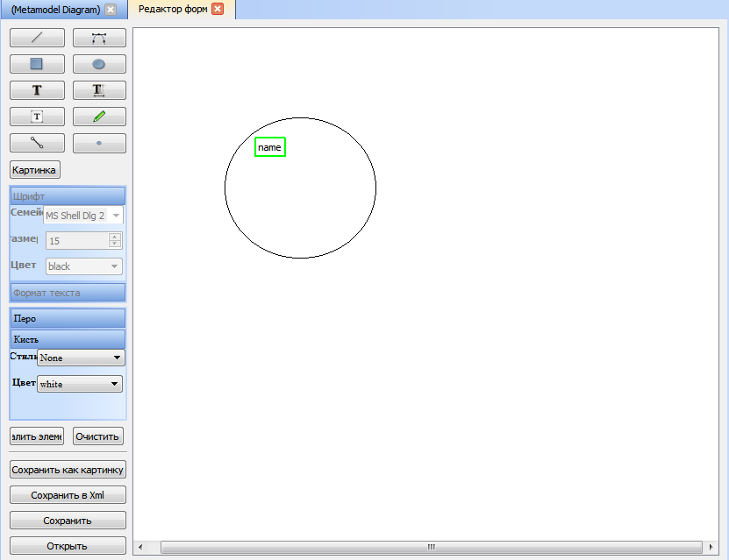
Рисунок 7.
Нажимаем кнопку «Сохранить». Закрываем вкладку с редактором форм. Для элемента SimpleNode аналогичным образом задаем форму прямоугольника. Помимо этого для того, чтобы элементы можно было соединять с помощью связей, на форме элемента указываем места, куда может присоединяться связь. Для этого находим кнопку «Добавить точечный порт» и добавляем точечные порты на картинку на соответствующие места:
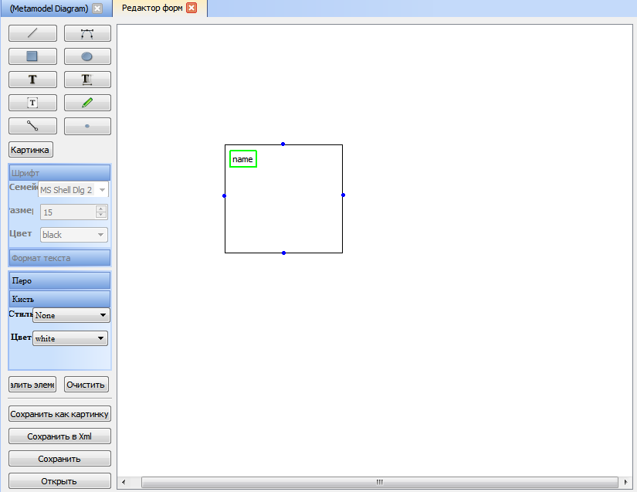
Рисунок 8.
Теперь рассмотрим элемент типа Edge. Аналогичным образом обязательными для генерации являются поля «name» и «displayedName». Укажем у данного элемента имя «SimpleEdge» и displayedName «Простая связь».
Заполним свойства для элемента «(Meta Editor Diagram)». Для генерации обязательным полем для заполнения помимо имени и displayedName является поле «nodeName», которая обозначает элемент языка, который обязан быть корневым для любой диаграммы на этом языке. В нашем случае мы указываем имя элемента-диаграммы «SimpleDiagram». Текущему элементу дадим имя «SimpleEditor» и displayedName «Простой редактор».

Четвертый шаг
Заполним свойства, необходимые для сборки нового редактора. Для этого обратимся к свойствам элемента «(Metamodel Diagram)». В обязательном порядке заполняем следующие свойства: name (В нашем случае «SimpleMetamodel») , “Directory to generated code” и «relative path to QReal Source Files». Поле “Directory to generated code” содержит абсолютный путь до папки, в которую мы хотим сохранить метамодель созданного языка в xml-формате. Заполним его в нашем случае, к примеру, «D:/test». Поле «relative path to QReal Source Files» содержит путь от папки, в которую мы собираемся сохранить метамодель языка (т.е. “Directory to generated code” ), до папки с исходными файлами QReal. Заполним его так: «../qreal».
Перед непосредственной генерацией необходимо заполнить настройки компилятора. На панели инструментов находим меню Настройки->Параметры
В появившимся диалоговом окне выбираем пункт «Компилятор», далее либо выбираем операционную систему из имеющихся, либо самостоятельно прописываем параметры генерации. В нашем случае выбираем «Windows»:
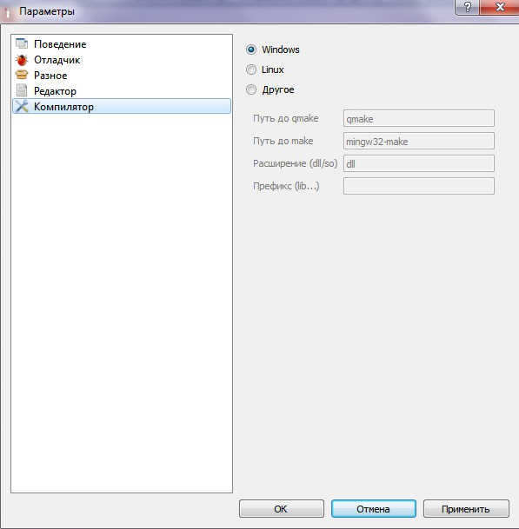
Рисунок 9.

Пятый шаг
Нажимаем кнопку «Генерировать редактор» на панели инструментов.
Замечание. Если не заполнены необходимые поля или заполнены некорректно, в нижней части экрана появляется окно с сообщениями об ошибках с ссылками на элементы, в которых замечены эти ошибки. После исправлений следует повторить попытку генерации.
В случае успешной генерации среда предлагает автоматически загрузить сгенерированный редактор:
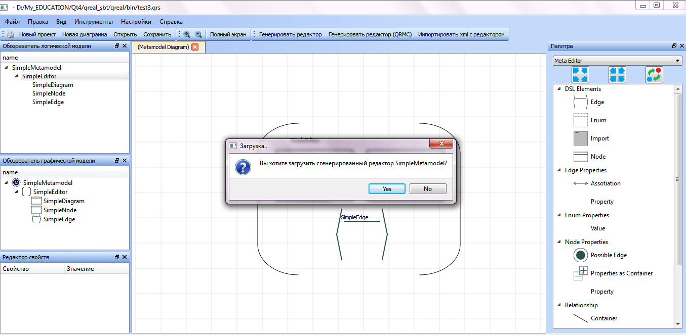
Рисунок 10.
Нажимаем «Yes».
После окончания процесса загрузки в выпадающем списке палитры мы можем выбрать наш новый «Простой редактор»:
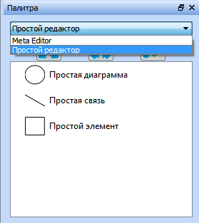
Рисунок 11.
На этом языке теперь мы можем создавать простейшие диаграммы:
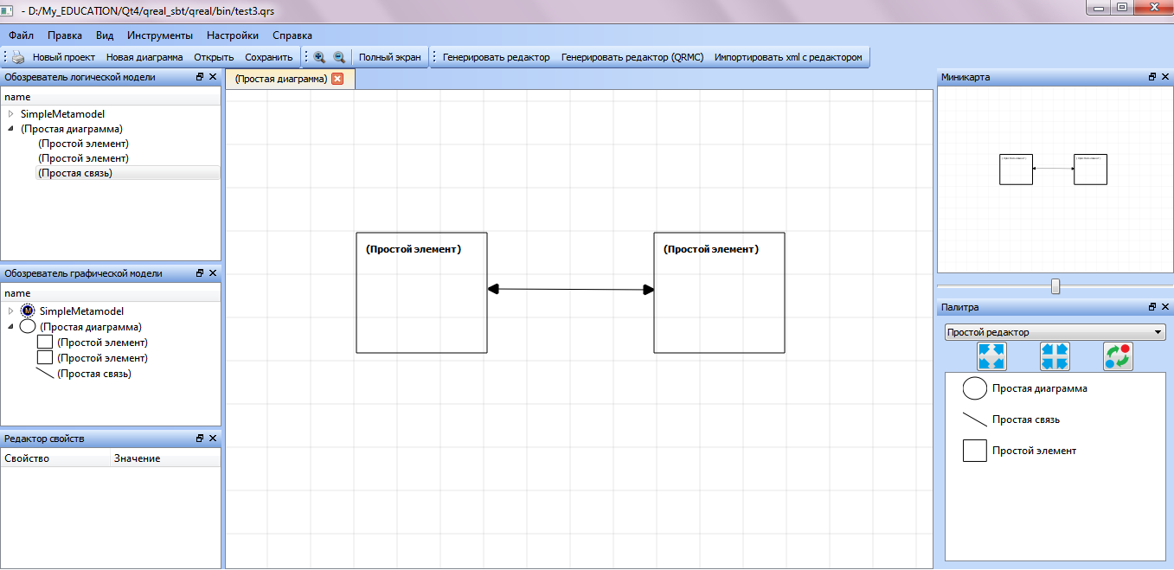
Рисунок 12.

